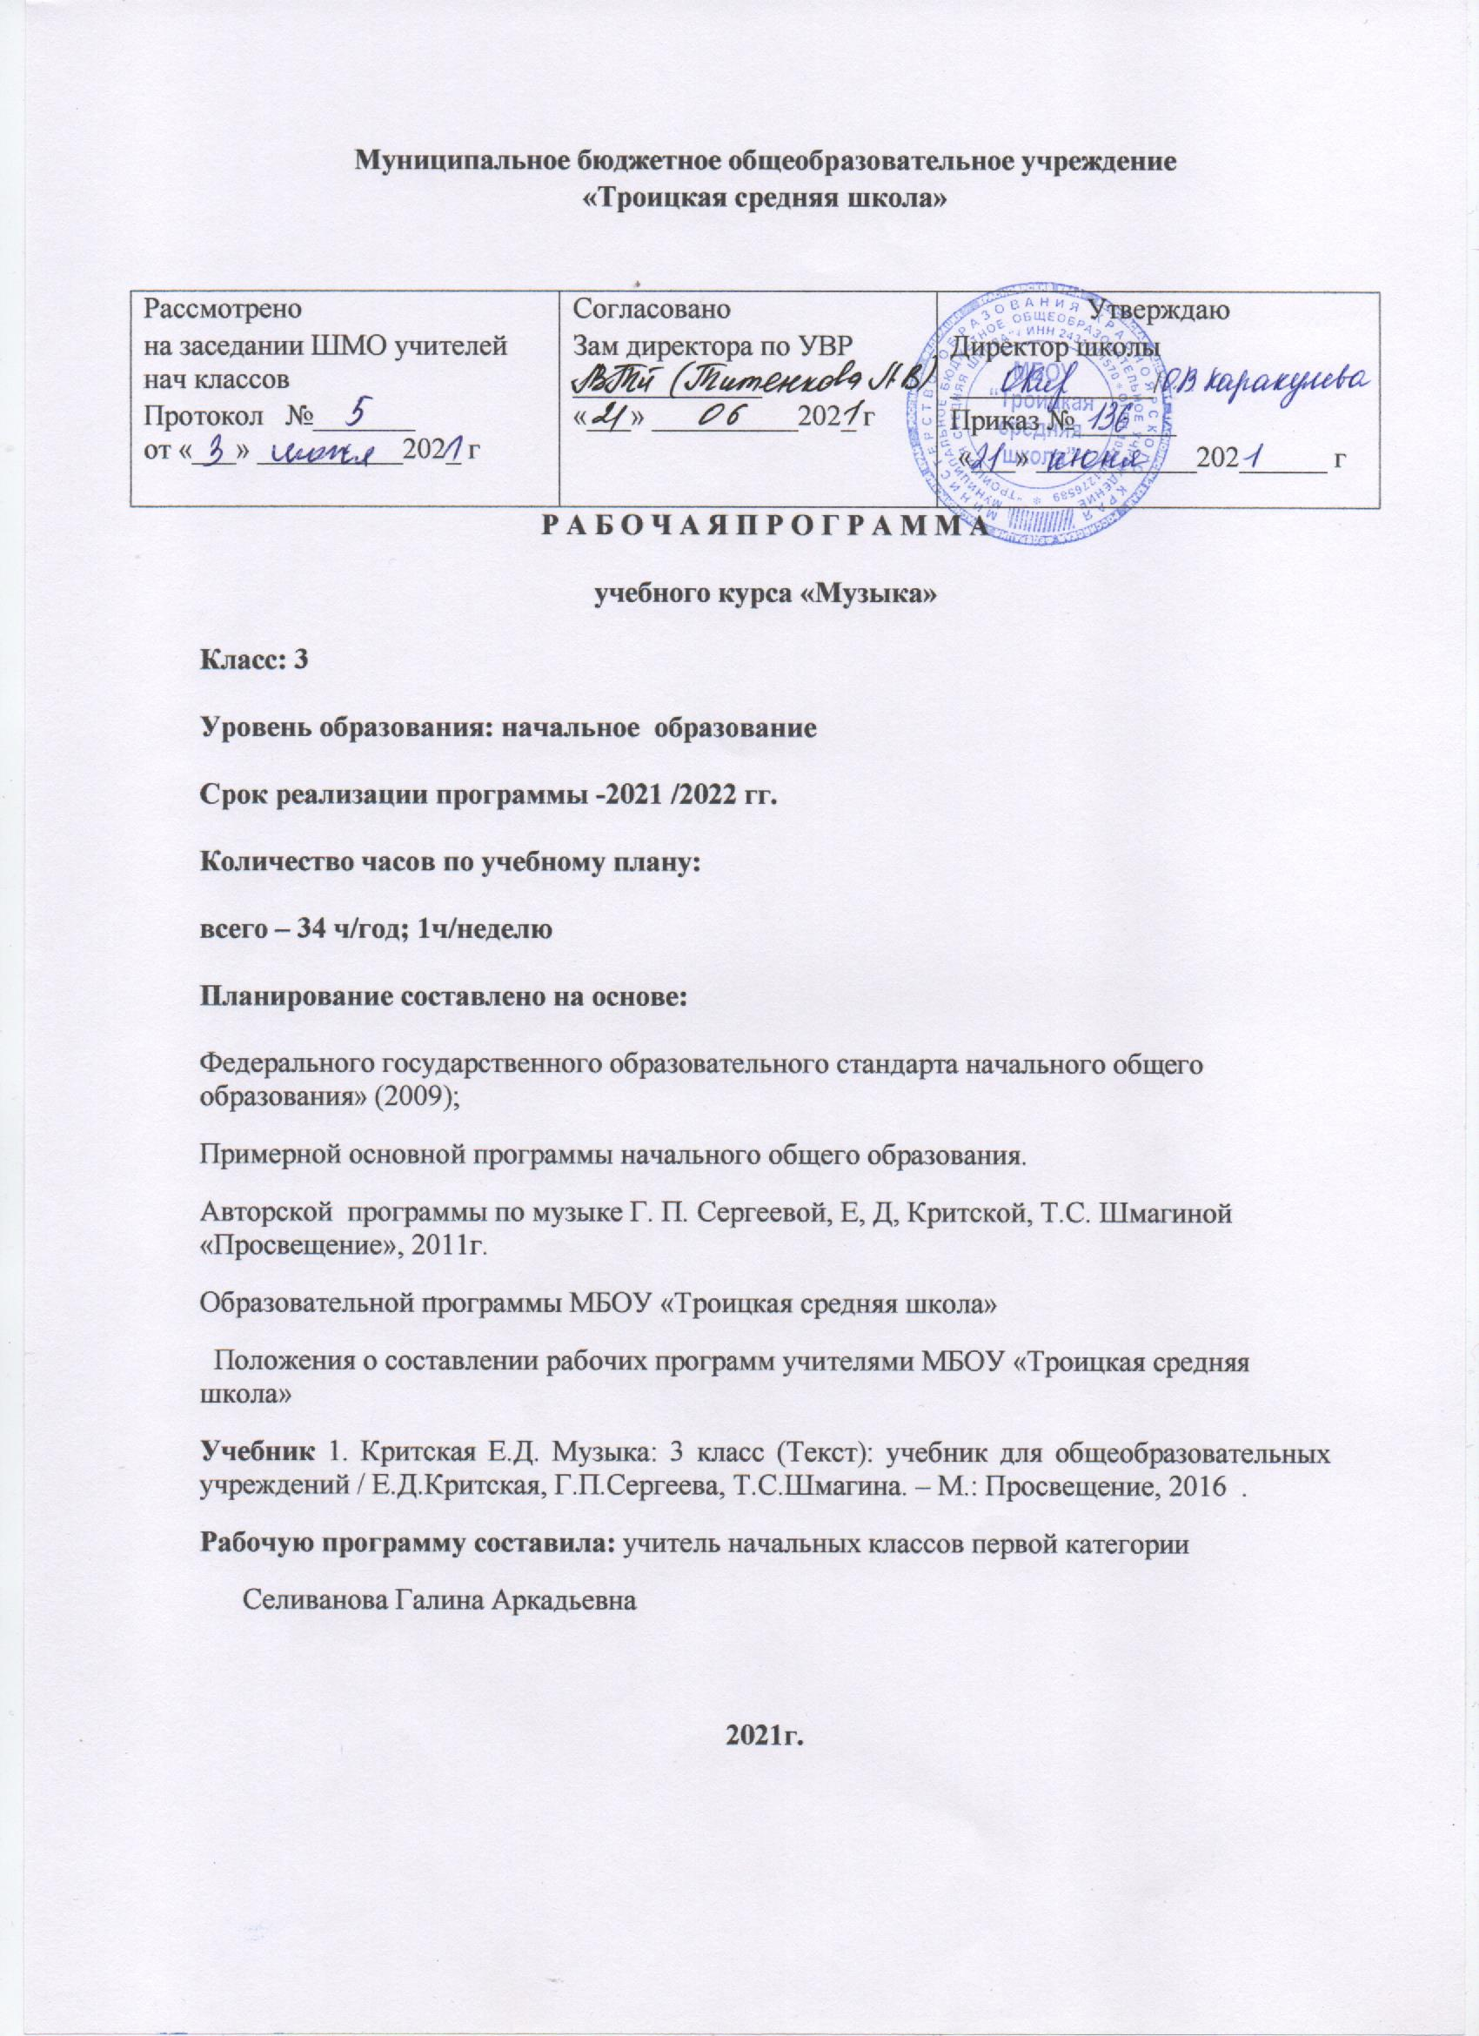

Цель массового музыкального образования и воспитания – формирование музыкальной культуры как неотъемлемой части духовной культуры школьников.
Задачи музыкального образования на основе целевой установки:
- воспитание эмоционально-ценностного отношения к искусству, художественного вкуса, нравственных и эстетических чувств: любви к Родине, отечественному и мировому музыкальному искусству, уважение к истории, духовным ценностям России, музыкальной культуре разных народов;
- развитие восприятия музыки. Интереса к музыке и музыкальной деятельности, ассоциативно-образного мышления и воображения, музыкальной памяти и слуха, певческого голоса, творческих способностей в различных видах музыкальной деятельности;
- обогащение знаний о музыкальном искусстве; овладение практическими умениями и навыками (пение, слушание музыки, игра на элементарных музыкальных инструментах, музыкально-пластическое движение и импровизации).

ЛИЧНОСТНЫЕ, МЕТАПРЕДМЕТНЫЕ И ПРЕДМЕТНЫЕ РЕЗУЛЬТАТЫ ОСВОЕНИЯ УЧЕБНОГО ПРЕДМЕТА
Личностные:
Школьник научится
- проявлять уважение к своему народу, к своей родине
- ценить и принимать следующие базовые ценности: «добро», «терпение», «родина», «природа», «семья», «мир», «справедливость», «желание понимать друг друга», «понимать позицию другого».
Освоение личностного смысла учения, желания учиться.
Получит возможность научиться
-проявлять познавательную инициативу.
Метапредметные результаты
В области познавательных УУД:
Школьник научится
-понимать и принимать учебную задачу, искать и находить способы ее решения;
-подводить под понятие (формулировать правило) на основе выделения существенных признаков;
- анализировать, сравнивать, группировать различные объекты, явления, факты;
-формулировать ответы на вопросы учителя;
-наблюдать и делать самостоятельные простые выводы
- устанавливать причинно-следственные связи;
-самостоятельно предполагать, какая дополнительная информация будет нужна для изучения незнакомого материала;
- извлекать информацию, представленную в разных формах (текст, таблица, схема, модель, иллюстрация и др.)
Получит возможность научиться
-Представлять информацию в виде текста, таблицы, схемы, в том числе с помощью ИКТ.
В области регулятивных УУД:
Школьник научится
-планировать, контролировать и корректировать свою деятельность по ходу и результатам выполнения заданий
-определять цель учебной деятельности с помощью и самостоятельно;
-адекватно оценивать результаты своей деятельности
В области коммуникативных УУД:
Школьник научится
- взаимодействовать (сотрудничать) с соседом по парте, в группе в совместном решении проблемы (задачи); отстаивать свою точку зрения, соблюдая правила речевого этикета; критично относиться к своему мнению; понимать точку зрения другого

Предметные результаты:
– устойчивый интерес к музыке и различным видам музыкально-творческой деятельности;
- развитое художественное восприятие, умение оценивать произведения разных видов искусств, размышлять о музыке как о способе выражения духовных переживаний человека;
- общее понятие о значении музыки в жизни человека;
- элементарные умения и навыки в различных видах учебно-творческой деятельности;
- использование элементарных умений и навыков при воплощении художественно-образного содержания музыкальных произведений в различных видах музыкальной и учебно-творческой деятельности;
- готовность применять полученные знания и приобретенный опыт творческой деятельности при реализации различных проектов для организации содержательного культурного досуга во внеурочной и внешкольной деятельности;
- участие в создании театрализованных и музыкально-пластических композиций, исполнение вокально-хоровых произведений, импровизаций, театральных спектаклей, ассамблей искусств, музыкальных фестивалей и конкурсов и др.
- воспринимать музыку различных жанров, размышлять о музыкальных произведениях как способе выражения чувств и мыслей человека, эмоционально откликаться на искусство, выражая свое отношение к нему в различных видах деятельности;
- ориентироваться в музыкально-поэтическом творчестве, в многообразии фольклора России, сопоставлять различные образцы народной и профессиональной музыки, ценить отечественные народные музыкальные традиции;
- соотносить выразительные и изобразительные интонации, узнавать характерные черты музыкальной речи разных композиторов, воплощать особенности музыки в исполнительской деятельности;
- общаться и взаимодействовать в процессе ансамблевого, коллективного (хорового и инструментального) воплощения различных художественных образов;
- исполнять музыкальные произведения разных форм и жанров (пение, драматизация, музыкально-пластическое движение, инструментальное музицирование, импровизация и др.);
- определять виды музыки, сопоставлять музыкальные образы в звучании различных музыкальных инструментов;
- оценивать и соотносить содержание и музыкальный язык народного и профессионального музыкального творчества разных стран мира.

Содержание учебного предмета

№ | Название раздела | Программное содержание | Кол-во часов | Контрольные и практические работы
1 | Россия – Родина моя | Мелодия – душа музыки. Природа и музыка. Звучащие картины. Виват, Россия! Наша слава – русская держава. Кантата «Александр невский». Опера «Иван Сусанин». Родина моя! Русская земля… Да будет вовеки веков сильна….  Раскрываются следующие содержательные линии. Песенность музыки русских композиторов. Образы родной природы в романсах русских композиторов. Лирические образы вокальной музыки. Образы Родины, защитников Отечества в различных жанрах музыки: кант, народная песня, кантата, опера. Форма-композиция, приемы развития и особенности музыкального языка.  Примерный музыкальный материал  Главная мелодия 2-й части. Из Симфонии № 4, П.Чайковский; Жаворонок. М.Глинка, сл. Н.Кукольника; Благословляю вас, леса. П.Чайковский, сл. А.Толстого; Звонче жаворонка пенье. Н.Римский-Корсаков, сл. А.Толстого.  Романс. Из Музыкальных иллюстраций к повести А.Пушкина «Метель». Г.Свиридов.  Радуйся, Росско земле, Орле Российский. Виватные канты. Неизвестные авторы XVIII в.; Славны были наши деды, Вспомним, братцы, Русь и слав! Русские народные песни.  Александр Невский. Кантата (фрагменты). С.Прокофьев.  Иван Сусанин. Опера (фрагменты). М.Глинка. | 5 ч. | 1
2 | День, полный событий | Утро. Портрет в музыке. В каждой интонации спрятан человек. В детской. Игры в игрушки. На прогулке Вечер.  Раскрываются следующие содержательные линии. Жизненно-музыкальные впечатления ребенка «с утра до вечера». Образы природы, портрет в вокальной и инструментальной музыке. Выразительность и изобразительность музыки разных жанров (инструментальная пьеса, песня. Романс, вокальный цикл, фортепианная сюита, балет и др.) и стилей композиторов (П.Чайковский, С.Прокофьев, М.Мусоргский, Э.Григ).  Обобщающий урок I четверти.  Примерный музыкальный материал  Утро. Из сюиты «Пер Гюнт». Э.Григ; Заход солнца. Э.Григ, сл. А.Мунка, пер. С.Свириденко; Вечерняя песня. М.Мусоргский, сл.А.Плещеева; Колыбельная. П.Чайковский, сл. А.Майкова; Болтунья. С.Прокофьев, сл. А. Барто; Золушка. Балет (фрагменты). С.Прокофьев; Джульетта-девочка. Из балета «Ромео и Джульетта». С.Прокофьев; С няней; С куклой. Из цикла «Детская». М.Мусоргский; Прогулка; Тюильрийский сад. Из сюиты «Картинки с выставки». М.Мусоргский; Детский альбом. Пьесы. П.Чайковский. | 5 ч.
3 | О России петь – что стремиться в храм | Радуйся, Мария! Богородице Дево, радуйся. Древнейшая песнь материнства. Тихая моя, нежная моя, добрая моя, мама! Вербное воскресенье. Вербочки. Святые земли Русской.  Раскрываются следующие содержательные линии. Образы Богородицы, Девы Марии, матери в музыке, поэзии, изобразительном искусстве. Икона Богоматери Владимирской – величайшая святыня Руси. Праздники Русской православной церкви: вход Господень в Иерусалим, Крещение Руси (988 г.). Святые земли Русской: равноапостольские княгиня Ольга и князь Владимир. Песнопения (тропарь, величание) и молитвы в церковном богослужении, песни и хоры современных композиторов, воспевающие красоту материнства, любовь, добро.  Примерный музыкальный материал  Богородице Дево, радуйся, № 6. Из «Всенощного бдения». С.Рахманинов; Тропарь иконе Владимирской Божией Матери.  Аве, Мария. Ф.Шуберт, сл. В.Скотта, пер. А.Плещеева; Прелюдия № 1 до мажор. Из I тома «ХТК». И.-С.Бах; Мама. Из вокально-инструментального цикла «Земля». В.Гаврилин, сл. В.Шульгиной.  Осанна. Хор из рок-оперы «Иисус Христос – суперзвезда». Э.-Л.Уэббер.  Вербочки. А.Гречанинов, стихи А.Блока; Вербочки. Р.Глиэр, стихи А.Блока.  Величание князю Владимиру и княгине Ольге; Баллада о князе Владимире. Сл. А.Толстого. | 4 ч. | 1
4 | Гори, гори ясно, чтобы не погасло! | Настрою гусли на старинный лад… Певцы русской старины. Былина о Садко и Морском царе. Лель мой, Лель… Звучащие картины. Прощание с Масленицей.  Раскрываются следующие содержательные линии. Жанр былины в русском музыкальном фольклоре. Особенности повествования (мелодика и ритмика былин). Образы былинных сказителей (Садко, Баян), певцов-музыкантов (Лель). Народные традиции и обряды в музыке русских композиторов. Мелодии в народном стиле. Имитация тембров русских народных инструментов в звучании симфонического оркестра.  Обобщающий урок II четверти.  Примерный музыкальный материал  Былина о Добрыне Никитиче. Обр. Н.Римского-Корсакова; Садко и Морской царь. Русская былина (Печорская старина); Песни Баяна. Из оперы «Руслан и Людмила». М.Глинка; Песни Садко; хор Высота ли, высота. Из оперы «Садко». Н.Римский-Корсаков; Третья песня Леля; Проводы Масленицы, хор. Из пролога оперы «Снегурочка». Н.Римский-Корсаков; Веснянки. Русские, украинские народные песни | 4 ч. | 1
5 | В музыкальном театре | Опера «Руслан и Людмила»: Я славил лирою приданья. Фарлаф. Увертюра. Опера «Орфей и Эвридика». Опера «Снегурочка». Волшебное дитя природы. Полна чудес могучая природа… В заповедном лесу. Океан – море синее. Балет «Спящая красавица». Две феи. Сцена на балу. В современных ритмах.  Раскрываются следующие содержательные линии. Путешествие в музыкальный театр. (Обобщение и систематизация жизненно – музыкальных представлений учащихся об особенностях оперного и балетного спектаклей. Сравнительный анализ музыкальных тем-характеристик действующих лиц, сценических ситуаций, драматургии в операх и балетах). Мюзикл – жанр легкой музыки (Р.Роджерс, А.Рыбников). Особенности музыкального языка, манеры исполнения.  Примерный музыкальный материал  Руслан и Людмила. Опера (фрагменты). М.Глинка.  Орфей и Эвридика. Опера (фрагменты). К.-В.Глюк.  Снегурочка. Опера (фрагменты). Н.Римский-Корсаков.  Океан-море синее. Вступление к опере «Садко». Н.Римский-Корсаков.  Спящая красавица. Балет (фрагменты). П.Чайковский.  Звуки музыки. Р.Роджерс, русский текст М.Цейтлиной; Волк и семеро козлят на новый лад. Мюзикл. А.Рыбников, сценарий Ю.Энтина. | 6 | 2
6 | В концертном зале | Музыкальное состязание. Музыкальные инструменты. Звучащие картины. Музыкальные инструменты. Сюита «Пер Гюнт». Странствия Пера Гюнта. Севера песня родная. «Героическая». Призыв к мужеству. Вторая часть симфонии. Финал симфонии. Мир Бетховена.  Раскрываются следующие 5содержательные линии. Жанр инструментального концерта. Мастерство композиторов и исполнителей в воплощении диалога солиста и симфонического оркестра. «Вторая жизнь» народной песни в инструментальном концерте (П.Чайковский). Музыкальные инструменты: флейта, скрипка - их выразительные возможности (И.-С.Бах, К.В.Глюк, Н.Паганини, П.Чайковский). Выдающиеся скрипичные мастера и исполнители. Контрастные образы программной сюиты, симфонии. Особенности драматургии. Музыкальная форма (двухчастная, трехчастная, вариационная). Темы, сюжеты и образы музыки Л.Бетховена. Музыкальные инструменты: скрипка.  Обобщающий урок III четверти.  Примерный музыкальный материал  Концерт № 1 для фортепиано с оркестром. 3-я часть (фрагмент). П.Чайковский; Шутка. Из Сюиты № 2 для оркестра. И.-С.Бах. Мелодия. Из оперы «Орфей и Эвридика». К.-В.Глюк; Мелодия. П.Чайковский; Каприз № 24. Н.Паганини; Пер Гюнт. Сюита № 1 (фрагменты). Сюита № 2 (фрагменты). Э.Григ.  Симфония № 3 («Героическая») (фрагменты). Л.Бетховен; Соната № 14 («Лунная»). 1-я часть (фрагмент). Л.Бетховен; Котрабас; К Элизе; Весело. Грустно. Л.Бетховен; Сурок. Л.Бетховен, русский текст Н.Райского; Волшебный смычок, норвежская народная песня; Скрипка. Р.Бойко, сл. И.Михайлова. | 5 | 1
7 | Чтоб музыкантом быть, так надобно уменье… | Чудо-музыка. Острый ритм – джаза звуки. Люблю я грусть твоих просторов. Мир С.Прокофьева. Певцы родной природы. Прославим радость на земле. Радость к солнцу нас зовет.  Раскрываются следующие содержательные линии. Музыка источник вдохновения, надежды и радости жизни. Роль композитора, исполнителя слушателя в создании и бытовании музыкальных сочинений. Сходство и различия музыкальной речи разных композиторов. Образы природы в музыке Г.Свиридова. Музыкальные иллюстрации. Джаз – искусство XX века. Особенности мелодики, ритма, тембров инструментов, манеры исполнения джазовой музыки. Импровизация как основа джаза. Дж. Гершвин и симфоджаз. Известные джазовые музыканты-исполнители. Мир музыки С.Прокофьева. Певцы родной природы: П.Чайковский и Э.Григ. Ода как жанр литературного и музыкального творчества. Жанровая общность оды, канта, гимна. Мелодии прошлого, которые знает весь мир.  Обобщающий урок IV четверти. Заключительный урок-концерт.  Примерный музыкальный материал  Мелодия. П.Чайковский; Утро. Из сюиты «Пер Гюнт». Э.Григ; Шествие солнца. Из сюиты «Ала и Лоллий». С.Прокофьев.  Весна; Осень; Тройка. Из Музыкальных иллюстраций к повести А.Пушкина «Метель», Г.Свиридов; Снег идет. Из Маленькой кантаты. Г.Свиридов, ст. Б.Пастернака; Запевка. Г.Свиридов, ст. И.Северянина.  Слава солнцу, слава миру! Канон. В.-А.Моцарт; Симфония № 40. Финал. В.-А.Моцарт.  Симфония № 9. Финал. Л.Бетховен.  Мы дружим с музыкой. Й.Гайдн, русский текст П.Синявского; Чудо-музыка. Д.Кабалевский, сл. З.Александровой; Всюду музыка живет. Я.Дубравин, сл. В.Суслова; Музыканты, немецкая народная песня.  Острый ритм. Дж. Гершвин, сл. А.Гершвина, русский текст В.Струкова; Колыбельная Клары. Из оперы «Порги и Бесс». Дж. Гершвин. | 5 | 1
 | итого |  | 34 | 7

Календарно-тематическое планирование

№ | Тема урока | Кол-во часов | Дата
№ | Тема урока | Кол-во часов | план | факт
1. | Мелодия – душа музыки. | 1 | 04.09
2. | Природа и музыка. | 1 | 11.09
3. | Виват, Россия! Наша слава – Русская держава. | 1 | 18.09
4. | Кантата С.С.Прокофьева «Александр Невский». | 1 | 25.09
5. | Опера М.И.Глинка «Иван Сусанин». Да будет вовеки веков сильна… | 1 | 02.10
6. | Утро. П.И. Чайковский «Утренняя молитва» | 1 | 09.10
7. | Портрет в музыке.  «В каждой интонации спрятан человек» | 1  1 | 16.10
8. | В детской. Игры и игрушки. Сочиняем образ | 1 | 23.10
9 | Детская тема в произведениях М.П.Мусоргского | 1 | 13.11
10. | Вечер. | 1 | 20.11
11. | «Радуйся, Мария!». «Богородице Дева, радуйся». | 1 | 27.11
12. | Древнейшая песнь материнства. «Тихая моя, нежная моя, добрая моя, мама!». | 1 | 04.12
13 | Вербное воскресенье. Вербочки. Практическая работа | 1 | 11.12
14 | Святые земли Русской. | 1 | 18.12
15 | «Настрою гусли на старинный лад…». | 1 | 25.12
16 | Певцы русской старины. | 1 | 15.01
17 | «Лель, мой Лель…» | 1 | 22.01
18 | Звучащие картины. Прощание с Масленицей. | 1 | 29.01
19 | М.И. Глинки «Руслан и Людмила». | 1 | 05.02
20 | Опера К.В.Глюка «Орфей и Эвридика» | 1 | 12.02
21 | Опера Н.А. Римского-Корсакова. «Снегурочка». | 1 | 19.02
22 | Океан – море синее. | 1 | 26.02
23 | Балет П.И.Чайковского «Спящая красавица». | 1 | 05.03
24 | В современных ритмах (мюзиклы) | 1 | 12.03
25 | Музыкальное состязание. Практическая работа | 1 | 19.03
26 | Музыкальные инструменты. Звучащие картины. | 1 | 02.04
27 | Сюита «Пер Гюнт». | 1 | 09.04
28 | «Героическая». Мир Л. Бетховена | 1 | 16.04
29 | Мир Л. Бетховена | 1 | 23.04
30 | Чудо-музыка.  Острый ритм – джаза звуки. | 1 | 28.04
31 | «Люблю я грусть твоих просторов». | 1 | 07.05
32 | Мир Прокофьева. | 1 | 14.05
33 | Певцы родной природы. | 1 | 21.05
34 | Прославим радость на земле! | 1 | 28.05

